1. 做法說明

import os,sys

import cv2

import numpy as np

from sklearn.model_selection import train_test_split

from keras.models import Sequential, Model, load_model

from keras.layers import *

from keras.callbacks import *

from keras.utils import np_utils

from keras.optimizers import SGD, Adam

from keras.preprocessing.image import ImageDataGenerator

以Keras做模組建置。

epochs=32 訓練次數

batch_size=512

images=[]

labels= []

name= []

def read_images_labels(path,i):

    for file in os.listdir(path):

        abs_path = os.path.abspath(os.path.join(path, file))

        if os.path.isdir(abs_path):

            i+=1

            temp = os.path.split(abs_path)[-1]

            name.append(temp)

            read_images_labels(abs_path,i)

            amount = int(len(os.listdir(path)))

            sys.stdout.write('\r'+'>'*(i)+' '*(amount-i)+'[%s%%]'%(i*100/amount)+temp)

        else:

            if file.endswith('.jpg'):

                image=cv2.resize(cv2.imread(abs_path),(64,64))

                images.append(image)

                labels.append(i-1)

    return images, labels , name

def read_main(path):

    images, labels ,name = read_images_labels(path,i=0)

    images = np.array(images,dtype=np.float32)/255

    labels = np_utils.to_categorical(labels, num_classes=20)

    np.savetxt('name.txt', name, delimiter = ' ',fmt="%s")

    return images, labels

#labels=3，經過np_utils.to_categorical，會轉換為 labels= [0,0,0,1,0,0,0,0,0,0,0,0,0,0,0,0,0,0,0,0]

images, labels=read_main('/content/drive/MyDrive/train')

X_train, X_test, y_train, y_test = train_test_split(images, labels, test_size=0.1  )

讀取檔案，將圖片轉成label

file_name=str(epochs)+'_'+str(batch_size)

model.fit_generator(datagen.flow  (X_train, y_train, batch_size=batch_size),steps_per_epoch=epochs, epochs=epochs,validation_data = (X_test, y_test ), verbose = 1)

model.save('h5'+file_name+'.h5')

score = model.evaluate(X_test, y_test, verbose=1)

print(score)

做訓練模組，存取。

images = read_images('/content/drive/MyDrive/test/test/')

model = load_model('h532_512.h5')

predict = model.predict_classes(images, verbose=1)

print(predict)

label_str=transform(np.loadtxt('name.txt',dtype='str'),predict,images.shape[0])

df = pd.DataFrame({"character": label_str})

df.index = np.arange(1, len(df) + 1)

df.index.names = ['id']

df.to_csv('Predictions.csv')

讀取預測檔案，並匯出id跟人名

1. 程式方塊圖與寫法

圖片格式轉換

機器學習

訓練的資料

模型

匯出預測 結果

特徵資料

預測的資料

1. 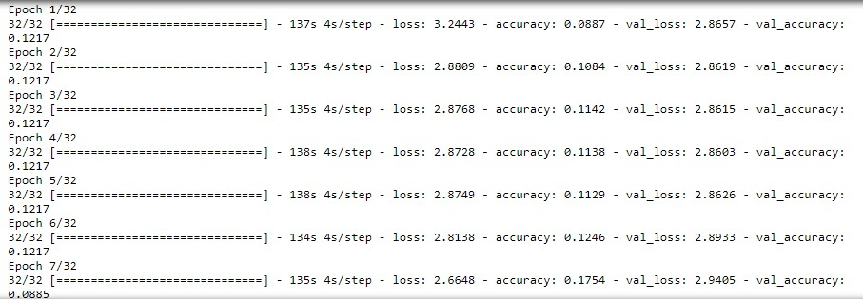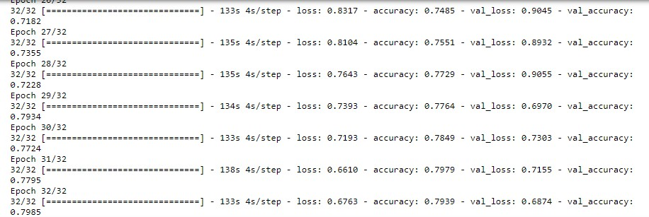畫圖做結果分析

訓練時輸出結果



儲存在模組

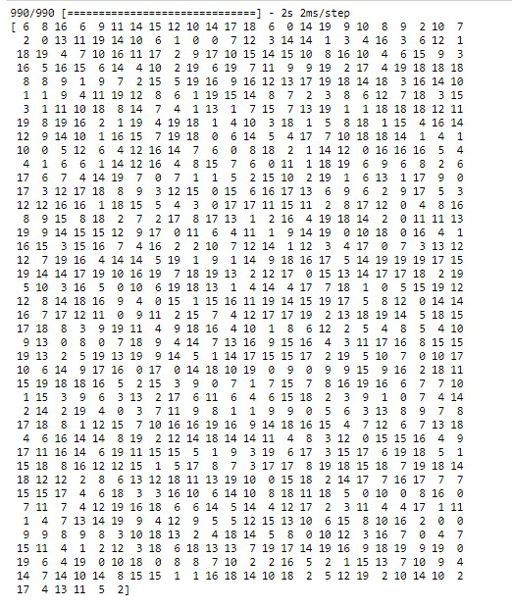

將預測結果，輸出。

1. 討論預測值誤差很大的，是怎麼回事？

訓練比例太少

1. 如何改進？

增加訓練次數